A.P.P.O.

Association pour la Promotion des Protéagineux et des Oléagineux
Gembloux Agro-Bio Tech – Université de Liège
Passage des Déportés, 2
5030 GEMBLOUX
Tél/Fax : 081/62.21.37 - e-mail : appo.gembloux@ulg.ac.be - www.appo.be

Visite des essais de colza et de protéagineux

Soyez les bienvenus pour vous informer sur les nouveautés et pour discuter de ces cultures de diversification, dans le cadre de la nouvelle PAC (2015-2020).
Préparez vos choix pour les semis 2015. Vous trouverez également des possibilités de SIE (surfaces d’intérêt écologique) autres que les couvertures de sol.

2015 | Céréales  Lonzée  Abbaye d’Argenton | Colza | Protéagineux :  - Pois d’hiver  - Pois de printemps  - Lupin de printemps
Mercredi 10 juin |  | - 14h00  à Clavier
Mardi 16 juin | 2 séances :  - 9h00  - 14h00 | Uniquement le matin  - 11h00  à « Les Isnes » | Uniquement l’après-midi  - 16h00  à Gembloux

Mercredi 10 Juin 2015, à 14h00, à Clavier (entre Ciney et Liège)

La meilleure génétique actuelle en colza et celle à venir.
NOUVEAU

Colza d’hiver : 40 variétés testées dans le Condroz Liégeois
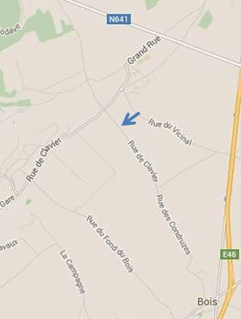
Adresse :
4560 CLAVIER, suivre le fléchage au carrefour
de la Rue de Clavier et de la Route de Modave.
Attention, travaux sur la route Ciney-Havelange.
Prendre la direction « Les Avins » puis Clavier-Station.

Essai de 40 variétés de colza d’hiver dont 15
nouveautés, provenant de 7 sélectionneurs européens.

Commentaires :
Christine VERHAEGHE-CARTRYSSE, APPO
Discussion au coin du champ.

Mardi 16 Juin 2015, dans la région de Gembloux,
essais du Centre Pilote CePiCOP (céréales et oléo-protéagineux)

Rendez-vous : Drève de la Rue de l’Abbaye, à Lonzée (Route Nationale 4, Namur – Gembloux, avant d’arriver à Gembloux, au carrefour avec feux rouges, suivre la direction « Abbaye d’Argenton »)

Essais céréales (froment, froment + pois protéagineux, escourgeon, orge de printemps)
2 séances : au matin (9h00) et après-midi (14h00)
Possibilité de combiner les visites (Lonzée (céréales) + Isnes (colza), le matin
et Lonzée (céréales) + Gembloux (protéagineux), l’après-midi).

Commentaires donnés par l’équipe Céréales (Production Intégrée des Céréales et Promotion de l’Orge de Brasserie), Bernard BODSON, Rodrigo MEZA, Bruno MONFORT et Jérôme PIERREUX.

- 11h00, Les Isnes (5032) : Le colza d’hiver
Rendez-vous : Chemin d’Auvelais (Route d’Eghezée) (N912), entre le carrefour Didi et le carrefour de Saussin

Thèmes étudiés : densité de semis, colza et couverts associés, fumure azotée, régulateurs de croissance, protection fongicide, variétés.

- 16h00, Gembloux (5030) : Les protéagineux
Rendez-vous : Rue du Bordia (passer le cimetière)

Essais de diversification et SIE :
- pois protéagineux d’hiver (13 variétés, protection fongicide et insecticide),
- pois protéagineux de printemps (11 variétés, protection fongicide et insecticide)
- lupin de printemps (8 variétés, protection fongicide)

Commentaires : Christine VERHAEGHE-CARTRYSSE, APPO

Bienvenue à l’une ou l’autre de ces organisations !

Pour tout renseignement, l’A.P.P.O. reste à votre disposition.
Pour l’A.P.P.O.,
Ir. VERHAEGHE-CARTRYSSE Ch.
Avec le soutien financier de la DGARNE de la RW – Recherche et Développement– Centre Pilote CePiCOP

